Comment envoyer les champs personnalisés d’un article EBP vers PrestaShop avec Atoo-Sync GesCom ?
1/ Pour la Marque :
PrestaShop gère nativement le champs « Marque ».
Si vous avez un champ personnalisé dans vos fiche article EBP vous permettant de renseigner la Marque du produit, vous pouvez l’exporter via Atoo-Sync GesCom
Exemple d’un article dans EBP :
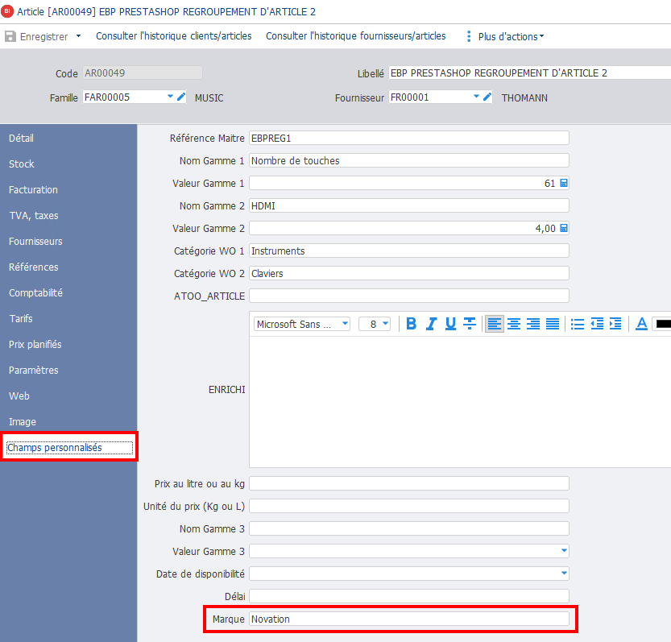
Paramétrage du logiciel Atoo-Sync GesCom > Menu Articles > Onglet Exporter les articles vers la boutique
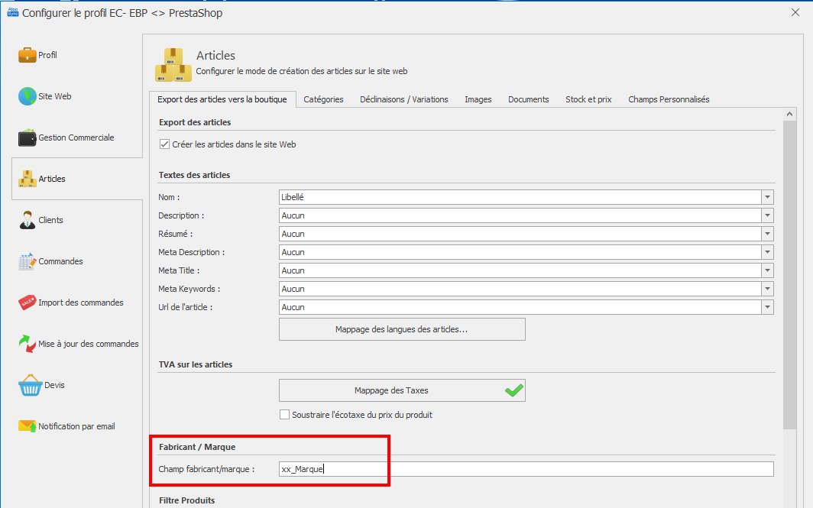
Pour EBP le nom du champ est visible dans Personnalisation es champs/tables. Il faut utiliser le Nom interne. Ici xx_Marque
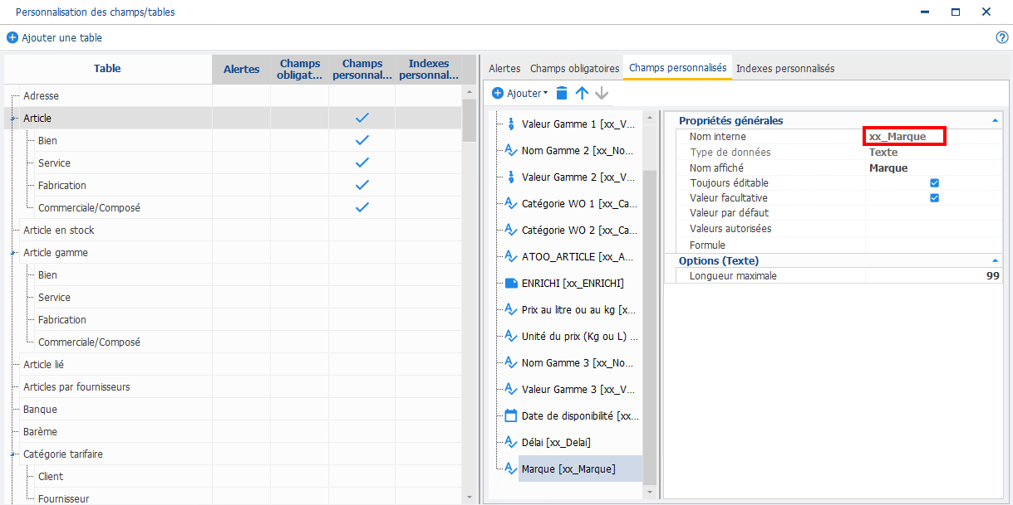
Paramétrage à activer sur le module Atoo-Sync GesCom sur la boutique PrestaShop :
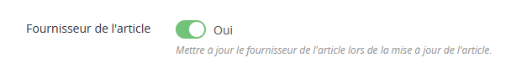
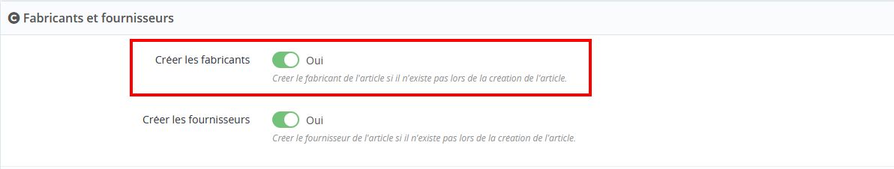
Une fois le produit exporté vers PrestaShop, la marque sera renseignée ici :
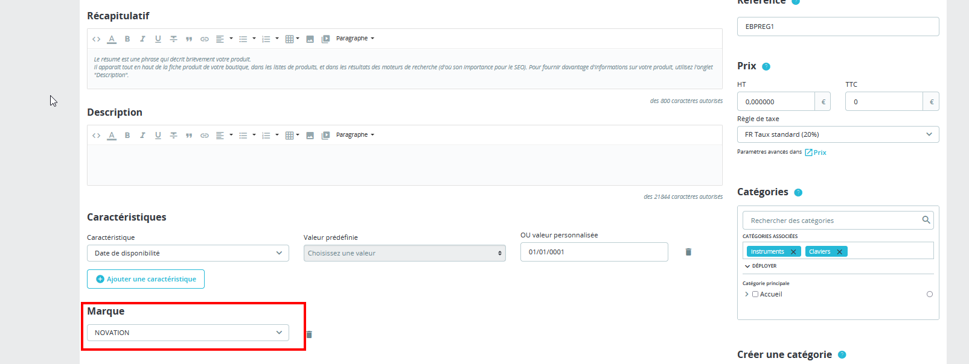

2/ Pour les autres champs personnalisés
Si vous avez créé d’autre champs personnalisés sur vos fiches articles EBP
Par exemple HDMI et USB :
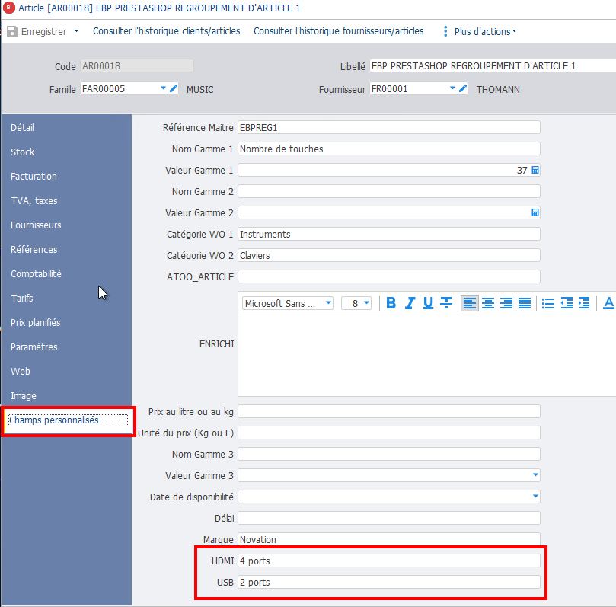

Il est possible de les envoyer vers PrestaShop en tant que Caractéristiques
Pour ce faire, vous devez tout d’abord créer les caractéristiques dans PrestaShop.
Exemple ici nous avons ajouté HDMI et USB :
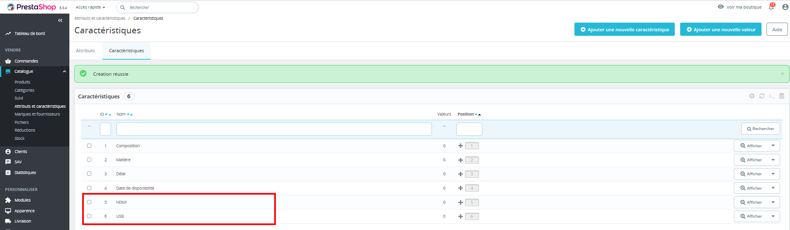
Une fois les caractéristiques créées dans PrestaShop, vous devez configurer le logiciel Atoo-Sync GesCom > menu Articles, onglet Champs Personnalisées :
Vous associez (mappez) à cet endroit la caractéristique du site avec le champ perso d’EBP
Exemple :
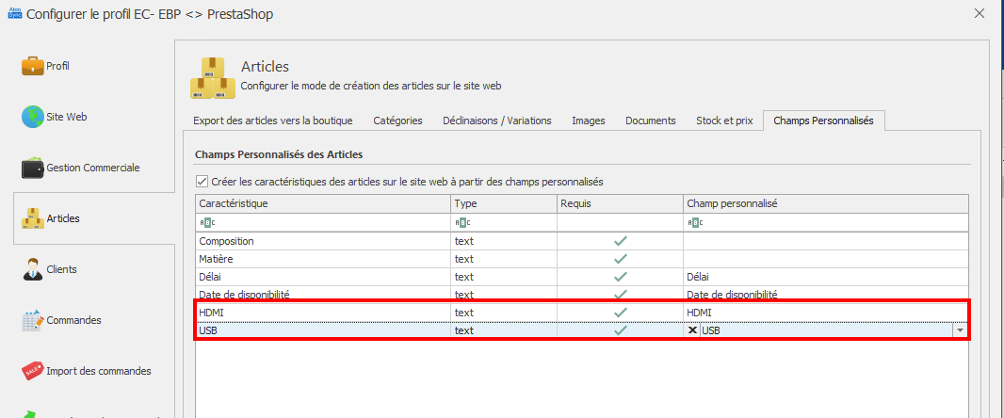

Assurez-vous ensuite que dans le paramétrage du module Atoo-Sync ces options soient activée :
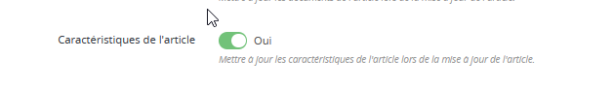
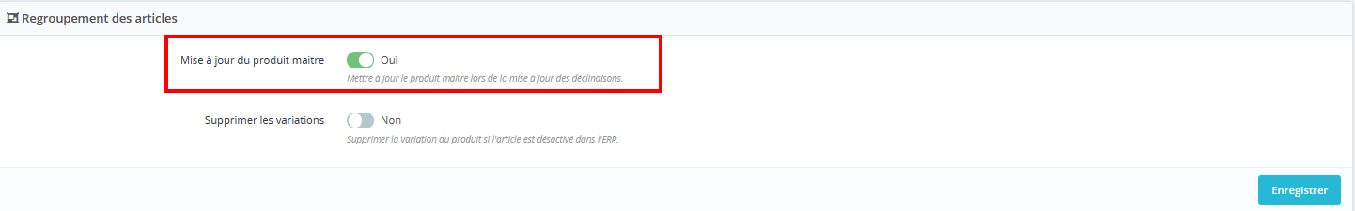
Exportez ensuite vos articles vers PrestaShop.
Vous pouvez utiliser le filtre SQL suivant pour n’envoyer que les références souhaitées
ID in ('TVHIS40A4K','TVHIS32A4K')
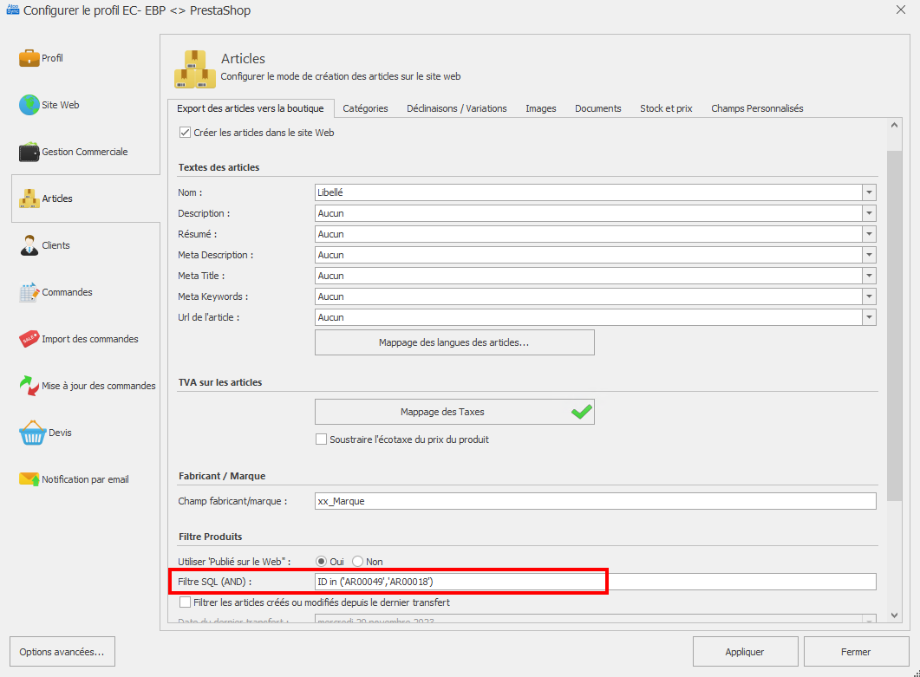
Cliquez ensuite sur « Articles »
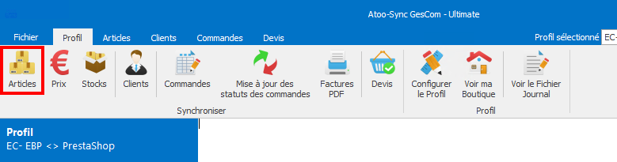
Voici le résultat sur PrestaShop pour ce regroupement d’article :
Depuis le backoffice :
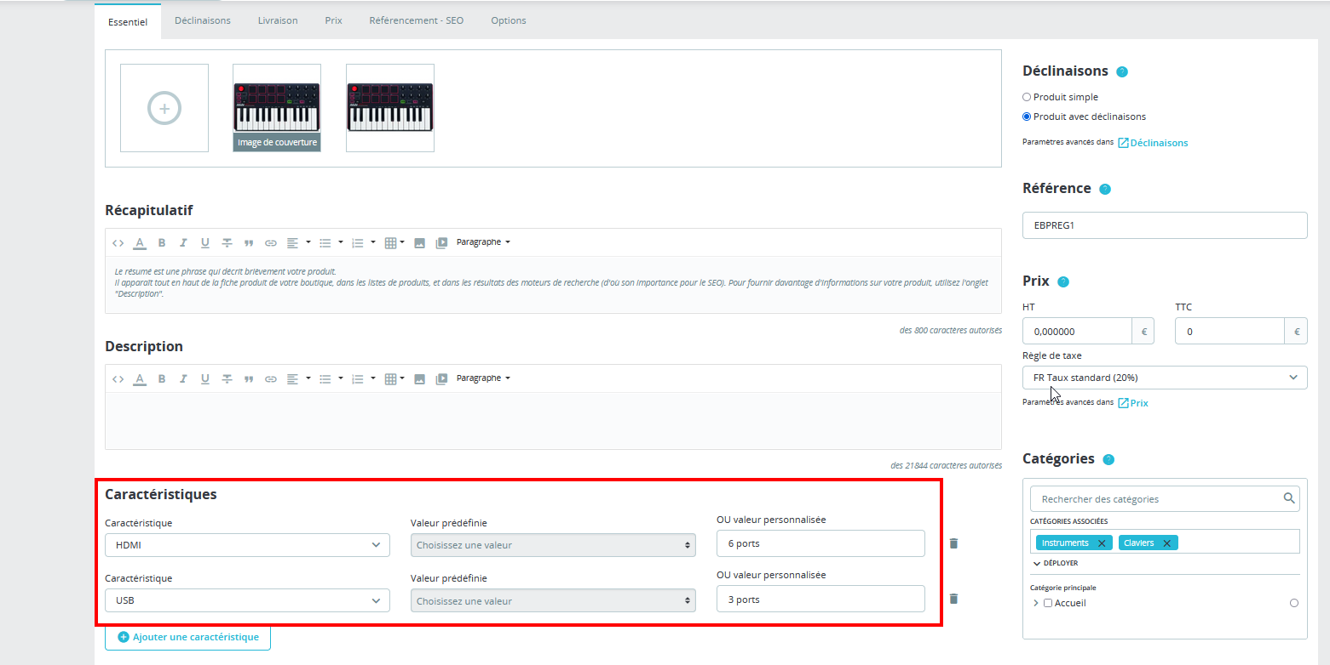
Depuis le front :
